第二周 2.27

第9课时 延展解说 彰显精神

课程检测题目

1.写人类的文章常常运用“延展解说”的方法来彰显人物精神，下列语句中彰显人物刻苦钻研精神的一项是（ ）

A.邓稼先则是一个最不要引人注目的人物。和他谈话几分钟，就看出他是忠厚平实的人。

B.饭，几乎忘记了吃，他贪的是精神食粮；夜间睡得很少，为了研究，他惜寸阴、分阴。深宵灯火是他的伴侣，因它大开光明之路，“漂白了的四壁”。

C.他留着浓黑的胡须，目光明亮，满头是倔强得一簇簇直竖起来的头发，仿佛处处在告白他对现实社会的不调和。

D.这时只见福楼拜做着大幅度的动作(就像他要飞起来似的)，从这个人面前一步跨到那个人面前，带动得他的衣裤鼓起来，像一条渔船上的风帆。

2.下面是一位同学通过“例举”来刻画人物形象的一段文字——介绍我的老师，根据这段文字，能够准确概括出教师的形象特点的一项是（ ）

在同学们苦于植物细胞壁的记忆顺序时，老师就拿鸡蛋来比喻：“哎呀，真是的!你看早餐吃的鸡蛋，剥的一层壳不就是细胞壁吗?那层膜不就是细胞膜吗?……”末了，再加上一句：“没下过蛋还没吃过蛋吗?”于是，全教室人都记住了这一个要点。

A.严肃刻板 B.乐于助人 C.风趣幽默 D.勤奋刻苦

3.结合语境，将下列词语填写在横线处，最恰当一项是（　　）

我看见他戴着黑布小帽，穿着黑布大马褂，深青布棉袍，蹒跚地走到铁道边，慢慢 下去，尚不大难。可是他穿过铁道，要 那边月台，就不容易了。他用两手 着上面，两脚再向上 ；他肥胖的身子向左微倾，显出努力的样子。

A. 探身 爬上 攀 缩 B. 掀身 爬上 抓 提

C. 探身 趴上 扒 抬 D. 弯身 登上 攀 缩

4.下列句子修辞手法判断及作用分析正确的一项是（ ）

A.小阳的头脑就像停在军港里升火待发的军舰，准备一接到通知就开向任何思想的海洋。

分析：运用比喻的修辞手法，形象生动地刻画出写出小阳性格急躁的特点。

B.老王那直僵僵的身体好像不能坐，稍一弯曲就会散成一堆骨头。

分析：运用夸张、比喻的修辞手法，形象地刻画出老王行将就木的病态。

C.大家都很喜欢他，因为他长得很像周杰伦。

分析：运用拟人的修辞手法，突出“他”魅力四射。

D.她渴望看草原上的每一朵野花，每一棵小草，看草丛中跃动的每一缕阳光；一条突然出现的小溪 ，一阵不期而至的微风，一片飘过头顶的白云都会令她激动不已……

分析：运用排比的修辞手法，写出“她”对大自然的喜爱。

5.对下列语句分析**错误**的一项是（ ）

A.父亲是个木讷的农民，不善言辞，但是他那遥远的眼神却是他操劳一生最真实的诉说。

分析：这段话运用“解说内涵”的方法突出父亲勤劳的品质。

B.小菊今年已经十四岁了,但是她的身体长得不高,手臂依然那么细小,颧骨照旧凸出,十个指头像细细的竹枝,仿佛一扭就会断似的。

分析：这段话运用“解说性状”的方法，以及比喻和夸张的修辞手法，写出了小菊身体瘦弱的特点。

C.小阳上课时通常是一动不动地趴着，只有回答问题时才偶尔抬抬眼、直直腰。如果可以的话，他恨不得买张床躺着听课。

分析：这段话运用“例举”的方法写出了小阳的懒散。

D.那矮胖老师一句话不说，像一尊笑面佛一样，只是站在讲台上哑笑。眉梢、眼角、鼻孔、嘴巴、耳朵，可以说，他脸上的每一个器官，每一条皱纹，甚至每一根头发都在微笑!

分析：这段话运用“解说性状”的方法，以及夸张的修辞手法，写出了矮胖老师的善良慈爱。

6.结合语境，将下列词语填写在横线处，最恰当一项是（　　）

即使在这个当儿，老妇人也没有说话，她不过抬起眼睛来，朝这些脱了帽的_____着的人们看了一眼，十分_____地朝他们深深一鞠躬。红军士兵们目送着她走远了。他们小声地谈论着，似乎怕惊扰那_____的空气，他们穿过方场，走过桥，赶上他们的连队，投入战斗。

A. 站立 庄重 严肃 B. 静立 庄严 肃静

C. 肃立 庄严 肃穆 D. 肃立 庄重 严肃

7.下列语句中运用“解说内涵”的方法彰显人物精神的一项是（ ）

A.若有人说了什么可笑的话，鲁迅先生笑的连烟卷都拿不住了，常常是笑的咳嗽起来。

B.突然，客人惊奇地屏住了呼吸，只见面前的小个子那对浓似灌木丛的眉毛下面，一对灰色的眼睛射出一道黑豹似的目光。

C.火一样蓬勃的头发，盖在他的头上，好像有生以来从未梳过；深邃的眼睛略带灰色，有一种凝重不可逼视的光；长而笨重的鼻子下一张紧闭的嘴，衬着略带方形的下颏，整个描绘出坚忍无比的生的意志。

D.一到夏天，睡觉时她又伸开两脚两手，在床中间摆成一个“大”字，挤得我没有余地翻身。

8.下列语句中运用“解说性状”的方法彰显人物精神的一项是（ ）

A.骑行，是他最大的梦想。一条腿，一条胳膊，一份坚持诠释着生命的意义，梦想的力量。

B.鲁迅先生走路很轻捷，尤其他人记得清楚的，是他刚抓起帽子来往头上一扣，同时左腿就伸出去了，仿佛不顾一切地走去。

C.她的脸上镶着一双带着稚气、被长长的睫毛装饰起来的美丽眼睛，在阳光下闪着光。

D.闲暇时光，课余间隙，她都会打开一本历史故事书，津津有味地读起来，如此沉醉，如此着迷。有一次上课铃声都响了，她还在看，似乎并没有发现教室的不同。

9.下列语句中运用“例举”的方法彰显人物精神的一项是（ ）

A.这双明亮亮的眼睛，据说就像X光机能够把你心底的小九九都照到呢。

B.一个人走在回家的路上，他失落又茫然。他觉得自己像一粒渺小的尘埃，被命运的风刮得南北东西，一路流离，完全不能被自己左右。

C.她的头发乱蓬蓬的，身子瘦得像根细竹竿，走起路来直晃悠。

D.记得小学的一次考试没考好，刚坐到他的车上就感受到一股“杀气”——表情严肃，皱成一团的眉毛看上去就让人揪得慌。

10.“隶体‘一’字式的胡须，寸把长的头发倔强的直竖着”是描写下面哪一位人物的（ ）

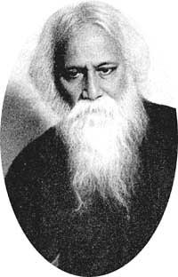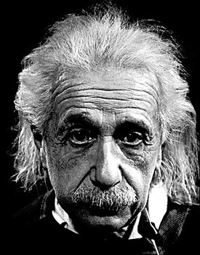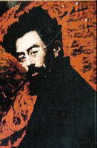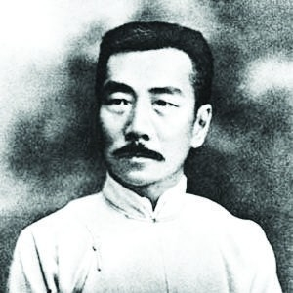

A B C D